Título
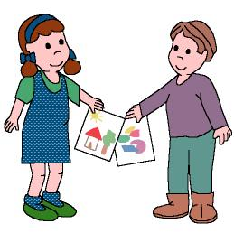

Esto es para ti

Fomentamos

Respeto a los compañeros

Interés por compartir
- Expresión de afecto
- Compromiso
Desarrollo de la actividad

El profesor agrupará a los niños de dos en dos, procurando que no coincidan amigos o niños que normalmente juegan juntos, para así incentivar que los niños se relacionen.

“Hoy vais a haceros un regalo. Este regalo consiste en un “superdibujo”, y cuando lo terminéis, os lo intercambiaréis y os lo regalaréis el uno al otro diciendo unas palabras mágicas que harán que os convirtáis en amigos. Estas palabras son: “toma, este dibujo es un regalo para ti”.
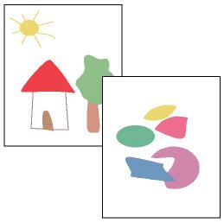

El otro niño debe responderle con una expresión de agradecimiento, para conseguir el regalo.

